1. Существуют такие подстанции

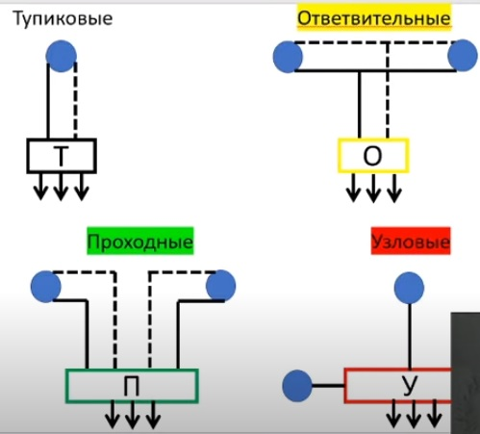

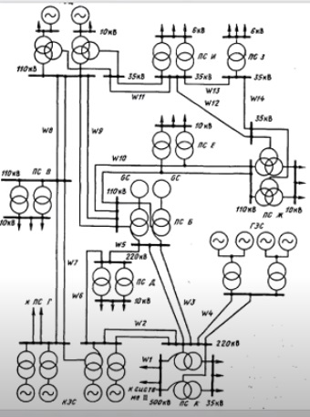

Рис.1.1

Подстанция это такой энергообъект в котором не вырабатывается активная мощность. Может вырабатываться лишь реактивная за счёт синхронных компенсаторов или батарей статических конденсаторов

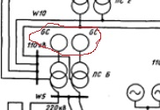

Рис 1.2 – синхронные компенсаторы